Wertvolle Streuobstwiesen erhalten

Streuobstwiesen sind ein Hotspot der Biodiversität

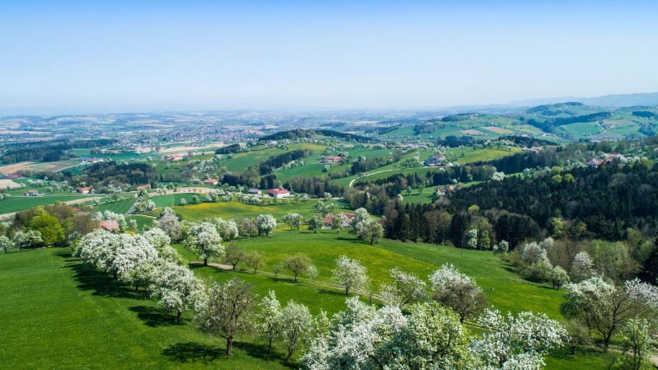
Die letzten Bestände an Streuobst, wie sie noch im Mostviertel zu finden sind, haben einen enormen ökologischen Wert. Sie drücken nicht nur einer Landschaft einen besonderen Stempel auf, sondern sind auch wichtig für die Artenvielfalt. Vor allem in intensiv genutzten Agrarlandschaften sind Streuobstwiesen oft die letzten verbliebenen heterogenen Strukturen in der Landschaft. Diese alte Kulturlandschaft mit ihren einzigartigen Naturräumen ist Lebensraum für seltene Tier- und Pflanzenarten.
© Cleanhill Studios

Ein weißes Meer zur Obstbaumblüte

Die prächtigen Blüten der Apfel- und Birnbäume hüllen im Frühjahr die Landschaft in einen weißen Mantel. Naturschutzfachlich sind die Streuobstwiesen oft letzte Inseln mit hoher Biodiversität. Sie bieten Lebensraum für zahlreiche Vogel-, Fledermaus- und Insektenarten. Die Wiesen im Unterwuchs der Baumbestände sind meist deutlich artenreicher als jene Grünlandflächen, auf denen eine regelmäßig gemäht wird. Die Baumbestände selbst setzen sich aus zahlreichen Unterarten von Birne, Apfel, Zwetschke oder Mirabelle zusammen.

Streuobstwiesen sind Hotspots der Artenvielfalt

Vogelarten wie Steinkauz, Gartenrotschwanz, Halsbandschnäpper und verschiedene Spechte, aber auch Insekten wie der seltene Eremit und Wildbienen finden in Streuobstwiesen Lebensraum. Dazu gesellen sich Fledermausarten, darunter Raritäten wie die Kleine Hufeisennase, Bechstein-, Mops- und Wimperfledermaus sowie das Mausohr. Auch seltene Lebensraumtypen wie Glatthaferwiesen und Trespen-Schwingel-Kalktrockenrasen gibt es hier.

Vielfältige Gründe für das Verschwinden

Die noch verbliebenen Obstbaumbestände müssen gesichert werden, um das Landschaftsbild mit seiner Vielfalt bewahren. In den letzten Jahrzehnten ist ein starker Rückgang von strukturreichen und extensiv bewirtschafteten Streuobstwiesen zu beobachten. Gründe für den dramatischen Rückgang der Streuobstwiesen sind die Intensivierung der Landwirtschaft durch den Einsatz von schwerem Gerät und den vermehrten Anbau von Monokulturen. Traditionelle Nutzungsformen wie die Beweidung mit Schafen oder Ziegen geraten in Vergessenheit. Die Wiesen werden auch oftmals in Maisfelder und Baugründe umgewandelt.

Weitere Informationen erhalten Sie unter www.naturland-noe.at und unter 02742 219 19.

